ROTINA DO TRABALHO PEDAGÓGICO PARA SER REALIZADA EM DOMICÍLIO (Maternal I-B) - ProfªGiseli Helena
- Data: 01/03 a 05/03 de 2021
Creche Municipal “Maria Silveira Mattos”
SEGUNDA-FEIRA | TERÇA-FEIRA | QUARTA-FEIRA | QUINTA-FEIRA | SEXTA-FEIRA
MATERNAL 1-B  *(CG) (TS) Passar brinquedos de uma vasilha para outra  - Coloque brinquedos de todos os tipos em uma vasilha com água, em seguida pegue uma escumadeira e vá retirando os brinquedos com ela e passando para outra vasilha sem água, estimulando a coordenação motora fina.  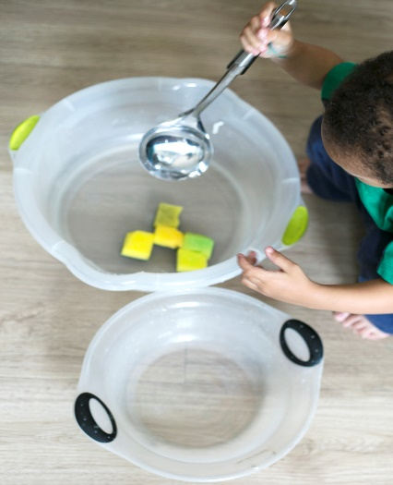 | MATERNAL 1-B  *(CG) (EF) Vídeo do Ministério da Saúde sobre o desenvolvimento infantil, disponível em:  https://www.youtube.com/watch?v=bbFyS3k-6cg  - Depois de assistir ao vídeo, escolha uma das dicas citadas e faça com a criança. Registre com uma foto e envie para a professora. | MATERNAL 1-B  *(CG) Atividade: Passar arroz na garrafa pet, utilizando funil e concha  - Colocar a criança sentada no chão com um potinho cheio de arroz, para que ela consiga transferir o arroz do pote para a garrafa, passando com uma colher para o funil. Essa é uma atividade de estimulação viso motora. (Obs. Se não tiver funil em casa pode adaptar com um funil feito de papel)  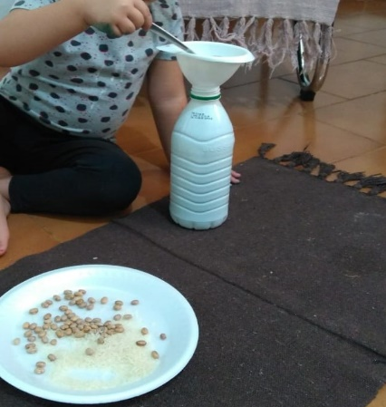 | MATERNAL 1-B  *(CG) Atividade: Pegar brinquedos com os pés  - Colocar uma vasilha com água e encher de brinquedos. A criança deverá sentar numa cadeira ou num banquinho baixo e pegar os brinquedos, um a um, com os pés e colocá-los em outra vasilha, que estará sem água, estimulando a coordenação, equilíbrio e tônus muscular.  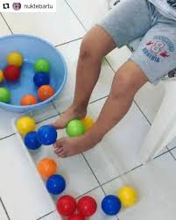 | MATERNAL 1-B  *(EO) (CG) Piquenique divertido  - Escolher um lugar da casa, forrar um pano e colocar o que a criança e a família estão acostumadas comer a tarde, pode ser fruta, pão, biscoito ou o que tiver em casa. A família pode aproveitar o momento para brincar, cantar e se divertir.

